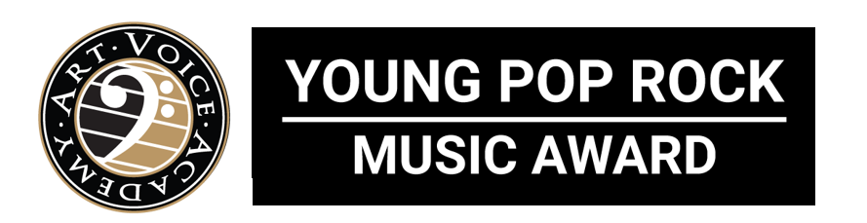

Young Pop Rock Music Award: nasce la borsa di studio dedicata a Stefano D’Orazio
Prima in Italia, la borsa di studio, ideata dal Maestro Diego Basso, direttore Artistico di Art Voice Academy e da Roby Facchinetti dei Pooh, darà annualmente, a partire dall’Anno Accademico 2021/2022, la possibilità ad un giovane talento del canto, di frequentare il percorso accademico in canto pop dell’Accademia, per ampliare le proprie capacità professionale e acquisire esperienza nelle modalità di gestione della propria performance in palcoscenico. Si esibirà inoltre in concerto con l'Orchestra Ritmico Sinfonica Italiana diretta dal Maestro Basso in occasione degli eventi AVA LIVE.
Per immagini e video in HD: http://bit.ly/AVAMusicaward2020
Dare la possibilità a giovani cantanti di età tra i 14 e i 30 anni, di qualsiasi nazionalità, di crescere musicalmente e professionalmente attraverso il percorso accademico in canto pop rock del Centro di Alta Formazione per lo Spettacolo Art Voice Academy ed esibirsi dal vivo portando avanti il ricordo di Stefano D'Orazio, batterista e compositore dei Pooh, recentemente scomparso.
Nasce da questo desiderio “Young Pop Rock Music Award”, la prima borsa di studio in Italia dedicata a Stefano D'Orazio, ideata dal Maestro Diego Basso, direttore Artistico di Art Voice Academy e da Roby Facchinetti e presentata in occasione del tradizionale concerto di Natale di Art Voice al Teatro Accademico di Castelfranco Veneto domenica 20 dicembre. Durante l’evento gli allievi hanno intonato una versione di "Rinascerò, Rinascerai", brano scritto da Facchinetti insieme a Stefano D’Orazio, che ha ricevuto il plauso appassionato del suo autore collegato in video.
«Stefano non può mancare in Art Voice Academy. – racconta il Maestro Diego Basso- La musica dei Pooh ha percorso tutte le generazioni e per questo già nel 2017 abbiamo dedicato loro l’Aula Magna della nostra Accademia, in occasione dei loro cinquant’anni di carriera. Abbiamo così pensato di dedicare a lui una borsa di studio che consenta di ricordarlo attraverso il talento di un giovane o una giovane promessa del canto. Desideriamo che ogni anno un giovane che frequenterà l’Accademia studi e si esibisca nei concerti live con l’orchestra nel nome di Stefano. Per tenerlo per sempre nel nostro cuore».
«Questa iniziativa, che ho abbracciato da subito subito, mi commuove molto e sono sicuro che a Stefano, ovunque sia, farà sicuramente piacere. – commenta Roby Facchinetti – Stefano merita veramente questo riconoscimento. Era uomo che aveva la grande capacità di lasciare sempre nel cuore di chi incontrava, anche solo per un semplice saluto, un qualcosa si sé. E questo dono ce l’hanno solo i grandi uomini. Sono convinto, inoltre, che questa borsa di studio porterà molta fortuna a chi la otterrà»
Le candidature dovranno pervenire entro il entro il 15 maggio 2021. Le audizioni, che avranno luogo prima dell'estate, si terranno davanti ad una Commissione artistica, in via di definizione, alla quale hanno già confermata la loro presenza il Maestro Diego Basso e Roby Facchinetti, ed altri componenti che già fanno parte del Comitato artistico di Art Voice Academy.
La borsa di studio consentirà ogni anno, a partire dall’Anno Accademico 2021/2022, ad un giovane cantante nell’ambito pop rock, di far emergere il proprio talento musicale, sviluppare le proprie abilità e competenze professionali acquisendo esperienza nelle modalità di gestione della propria performance in palcoscenico, esibendosi dal vivo con l'Orchestra Ritmico Sinfonica Italiana.
Punto di forza di Art Voice Academy, infatti, oltre all’alta qualità dell’insegnamento, è il dialogo costante con il mondo dello spettacolo e con gli artisti di livello nazionale ed internazionale, che, insieme a numerose partecipazioni a prestigiose rassegne musicali, consente ai propri allievi di mettersi da subito mettersi a confronto con il palcoscenico.
Il bando è disponibile online sul sito: www.artvoiceacademy.it
Informazioni e contatto
Per qualsiasi informazione relativa al presente bando
Art Voice Academy
Via delle Mimose 6, 31033 Castelfranco Veneto (TV)
Tel. +39 0423.724750 | 327.958 8858
progetti@artvoiceacademy.it
www.artvoiceacademy.it
PROFILI

ART VOICE ACADEMY
Art Voice Academy è un centro di alta formazione nato nel 2003 a Castelfranco Veneto (Treviso) da una idea del Maestro Diego Basso ed è oggi punto di riferimento nazionale e internazionale della musica pop, rock, jazz e musical. Ogni anno sono oltre 100, tra bambini e giovani, gli allievi che frequentano l’Accademia.
Per il canto e lo strumento due sono le macro aree di educazione e insegnamento: la prima, Children, si sostanzia in una serie di proposte rivolte ai bambini dai 6 ai 14 anni, finalizzate ad avvicinarli al mondo della musica; la seconda, Young, invece, si concretizza in un percorso accademico per ragazzi dai 14 anni in poi, ed offre la necessaria formazione a chi desidera diventare professionista in ambito musicale.
Il dialogo costante con il settore dei grandi eventi e con artisti è senza dubbio uno dei punti di forza dell’accademia, come dimostrano le numerose esibizioni e le partecipazioni a rassegne musicali, nonché le collaborazioni con grandi artisti del panorama musicale nazionale ed internazionale.
Ufficio Stampa e comunicazione Diego Basso
ufficiostampa@diegobasso.com
www.diegobasso.com
Ufficio stampa
Studio Pierrepi
Alessandra Canella
mob. (+39) 348-3423647
canella@studiopierrepi.it

Giuseppe Bettiol
mob. (+39) 349- 1734262
comunicati@giuseppebettiol.it
www.studiopierrepi.it

